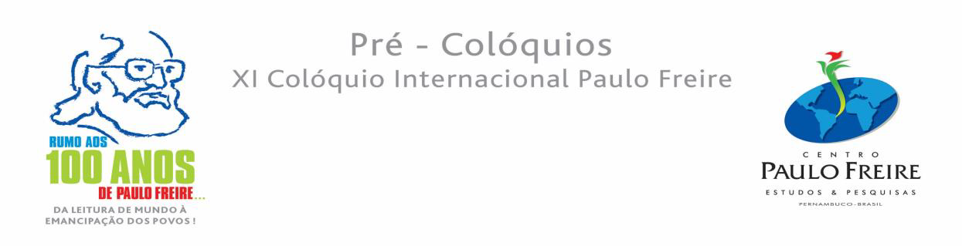
EIXO 2:

Educação Popular e Movimentos Sociais

Coloquista: Almerinda Alves da Silva (ESCOLA NORDESTE/CUT/PI)
Mediador: Antonio Ferreira de Sousa Sobrinho(FORUM EJA/PI)

 | TITULO | AUTORES
01 | EDUCAÇÃO POPULAR E MOVIMENTOS SOCIAIS: CRIANÇA, DOCENCIA, PAULO FREIRE E DIÁLOGO: UM OLHAR REFLEXIVO SOBRE A ESTRUTURA DAS INFÂNCIAS | Bruno Gabriel Gomes Cardoso
02 | A EDUCAÇÃO POLÍTICA EM PROCESSOS DE INCIDÊNCIA COMUNITÁRIA: DISPUTA DE NARRATIVAS E CONSTRUÇÃO DE ESTRATÉGIAS DE RESISTÊNCIA VIA ESPAÇOS INSTITUCIONAIS, JUNTO AO PROGRAMA LAGOAS DO NORTE | Lucas Matheus Evangelista Santos; Lucineide Barros Medeiros
03 | A EDUCAÇÃO DO CAMPO E O PENSAMENTO DE PAULO FREIRE: ANÁLISE SOBRE A PEDAGOGIA DO OPRIMIDO | Lorena Raquel de Alencar Sales de Morais
04 | EDUCAÇÃO POPULAR E MOVIMENTOS SOCIAIS: CRIANÇAS, DOCÊNCIA, PAULO FREIRE E DIÁLOGO: UM OLHAR REFLEXIVO SOBRE A ESTRUTURA DAS INFÂN-CIAS | Naiza Gomes de Sousa Abreu
05 | REFLEXÕES DO PENSAMENTO DO PAULO FREIRE SOBRE A EDUCAÇÃO NA BUSCA ATIVA DE JOVENS E ADULTOS | Débora Pareicia Coelho de Rezende; Josefina Coelho de Moraes; Enayde Fernandes Silva Dias
06 | LUTA PELA EDUCAÇÃO DO CAMPO E A ESCOLA NECESSÁRIA, COMO PARTE DO PROJETO DE LIBERTAÇÃO | Rhayra Vitória Almeida de Sousa Lima;  Lucineide Barros Medeiros

